**Ex. 01**

1. **S = !((H+B+A) * (C ^ B))**

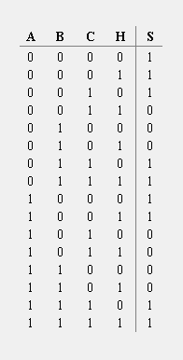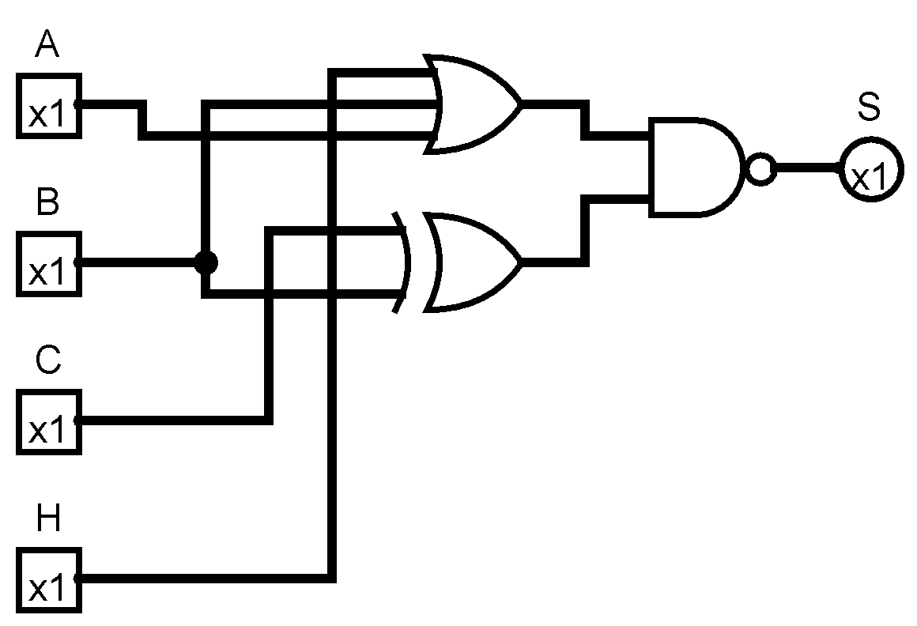

1. **S = ((A+B) * (C*D)) + (A ^ B) + (!C * D)**

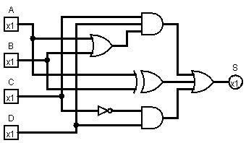

1. **S = (A*B*C) ^ (C + D + E)**

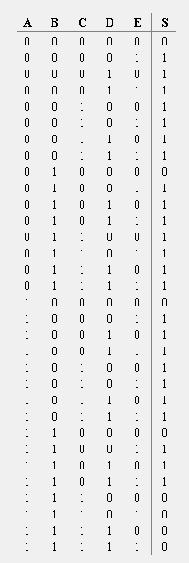

1. **S = (F + !G) + (H + G) + (H*F)**

**Ex. 02**

**S =**